**نظمت كلية الزراعة بدمياط احتفالية لتكريم أوائل الخريجين للعام الجامعي 2014/2015.**

**تحت رعاية**

**السيد الأستاذ الدكتور/ رمضان عبد الحميد الطنطاوي.. رئيس الجامعة.**

**السيد الأستاذ الدكتور/ طارق أبو المعاطي.. نائب رئيس الجامعة لشئون التعليم والطلاب.**

**السيد الأستاذ الدكتور/ أحمد لطفي ونس... عميد كلية الزراعة.**

**أجريت فعاليات يوم الخريجين الأول يوم الأربعاء الموافق 9/12/2015م بقاعة المؤتمرات بكلية الفنون التطبيقية. بدأ الحفل في تمام الساعة الواحدة ظهراً وقام بتقديم الفقرات د/ معتز كمال النمر الأستاذ المساعد والقائم بعمل رئيس قسم الهندسة الزراعية بالكلية.**

**الحضور:**

* **بعض أعضاء هيئة التدريس والهيئة المعاونة بالكلية وهم:**

1. **أ.د/ أحمد لطفي ونس عميد الكلية**
2. **أ.م.د/ معتز كمال النمر المدير التنفيذي للحفل**
3. **د/ شريف محمد القاضي مدير وحدة متابعة الخريجين**
4. **أ.د/ فاطمة عبد الرحمن غالي المشرف علي قسم الأراضي**
5. **أ.د/ نبيل عبد الخالق عزاز القائم بعمل رئيس قسم الكيمياء الزراعية**
6. **أ.م.د/ أحمد محمد الشيخة قسم الهندسة الزراعيـة**
7. **د/ السيد عطية البرعي قسم الخضر والزينـــــة**
8. **م.م/ مصطفى أحمد الهنداوي قسم الكيمياء الزراعية**
9. **م.م/ خالد عبد الفتاح قسم الكيمياء الزراعية**
10. **م.م/ منال محمد السيد زعتر قســـــــــم الوراثــــــــة**
11. **م.م/ محمد عبد السلام العبسي قسم الصناعات الغذائية**
12. **م.ى/ إيمان عبده شبكة قسم النبات الزراعــــي**
13. **م.ى/ السيد الصادق مرسي قسم الهندسة الزراعية**
14. **م.ى/ محمود محمد بكر قسم الهندسة الزراعية**
15. **م.ى/ سمر خفاجه قسم الهندسة الزراعية**
16. **م.ى/ ندا حسن محمد علي قسم الهندسة الزراعية**
17. **م.ى/ ندى فهمي السبع قســــــم الألـبـــــــــــــان**

* **أوائل خريجي دفعة 2015 وعددهم 20 وهم:**

1. **أمل علاء الدين شطا**
2. **منة الله إبراهيم صديق خميس**
3. **نورهان فوزي أحمد الحبشي**
4. **سارة أحمد الهنداوي**
5. **هاجر سمير الزقزوق**
6. **زينب هشام ابراهيم بازيد**
7. **نورا مجدى محمد الحمامى**
8. **مروة عبدالحكيم عبدالصمد اسماعيل**
9. **آيه مصطفى محمود غنيم**
10. **ياسمين حسن عبدالمنعم الصلاحى**
11. **رحمة رمضان محمود مرعى**
12. **فاطمة محمد سعد البيلي**
13. **اسراء فكري عبدة بحيري**
14. **سمر يحيى عبدالمنعم زقزوق**
15. **راندا عصام السيد حامد**
16. **مرفت عمر محمد حسين ناصر**
17. **رانيا محمد فوزى محمد بدوى**
18. **الآء صلاح مخلوف**
19. **سمر أحمد لبيب مبارك**
20. **امل حمدى مصطفى محمد**

* **أهالى الخريجون.**
* **طلاب الفرق المختلفة بالكلية (حوالى 250 طالب وطالبة)**
* **بعض أعضاء الجهاز الإدارى والخدمة المعاونة بالكلية**

**إجمالي الحضور ما يزيد عن 300 فرد.**

**المستفيدون**:

**أوائل خريجي دفعة 2015 وطلاب الكلية**.

**التمويل**:

**ذاتي (مساهمة مادية من بعض أعضاء هيئة التدريس ومعاونوهم + دعم من كلية الفنون التطبيقية (توفير قاعة المؤتمرات الاحتفال) + دعم من كلية الآداب (توفير زي التخرج).**

**الأهداف:**

1. **تنظيم حفل لتكريم الخريجين بحيث يكون تقليدا سنويا يهدف لدعم التواصل بين الطلاب الحاليين والخريجون من ناحية وكذلك دعم التواصل بينهما وبين ادارة الكلية وأعضاء هيئة التدريس من ناحية أخرى.**
2. **تحفيز طلاب الكلية الحاليين للاهتمام بالتحصيل العلمي والتفوق من خلال توضيح مدى اهتمام الكلية بطلابها سواء أثناء الدراسة أوبعد التخرج.**
3. **تدعيم روح الأسرة الواحدة بين طلاب الكلية وأعضاء هيئة التدريس.**
4. **تعزيز الشعور بالانتماء لدى طلاب الكلية.**

**فقرات الحفل:**

1 **السلام الوطني**

**2 القرآن الكريم (الطالب: يوسف جلال) الفرقة الثالثة (هندسة زراعية)**

**3 كلمة الخريجين (منة الله ابراهيم صديق خميس) معيده بقسم النبات**

**4 كلمة السيد الأستاذ الدكتور/ أحمد لطفي ونس..... عميد الكلية**

**5 فقرات فنية:**

* **رويدا فاروق حجاج (شعر) الفرقة الثانية هندسة زراعية**
* **عبد الرحمن الأعصر (غناء) الفرقة الثانية هندسة زراعية**
* **رويدا فريد العشري (غناء) الفرقة الثانية عام**
* **ايمان نجم (شعر) الفرقة الثانية هندسة زراعية**
* **هند الدالي (شعر) الفرقة الأولى شعبة عامة**
* **فاطمة معروف (غناء) الفرقة الثانية كلية الآداب**

**6 توزيع شهادات التقدير**

**7 الختام**

**التوصيات**

1. **الاستمرار في تنظيم الحفل كتقليد سنوي ليكون أحد قنوات الاتصال بين الكلية وخريجيها للاستفادة من مقترحات الخريجين في تطوير المناهج , وتوفير فرص التدريب العملية الملائمة لتنمية قدراتهم ومهاراتهم التخصصية بما يلبى احتياجات سوق العمل.**
2. **تشجيع مشاركة أولياء الأمور وأفراد المجتمع المدني لترسيخ المفهوم الحقيقي لكلية الزراعة وتوضيح الدور المنوط بكلية الزراعة في خدمة المجتمع المحيط وتحقيق التنمية المستدامة .**
3. **تحفيز أعضاء هيئة التدريس والهيئة المعاونة للمشاركة بفعالية في تنظيم واقامة الحفل.**
4. **توفير مصادر تمويل أكبر.**
5. **توجيهه دعوات لأصحاب الشركات والمؤسسات المعنية بمجالات الانتاج الزراعي للتعرف على الخريجين وفتح قنوات لتواصل معهم.**

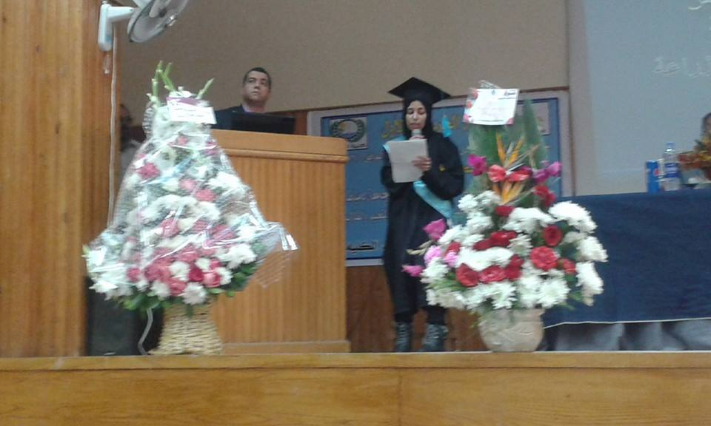

**الطالبة منة الله خميس تلقى كلمة الخريجين**

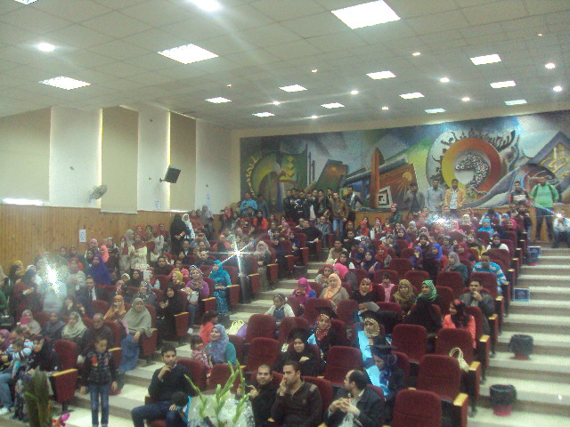

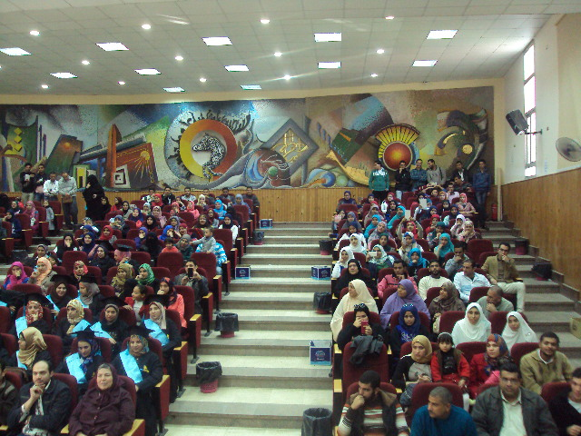

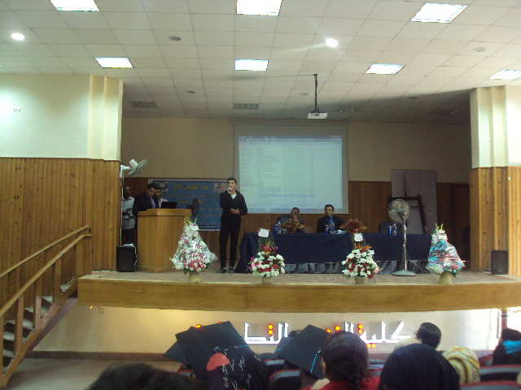

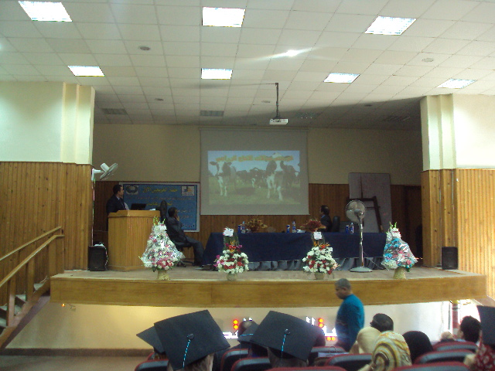

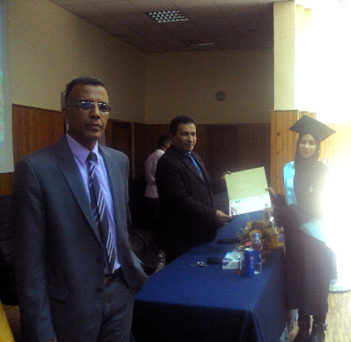 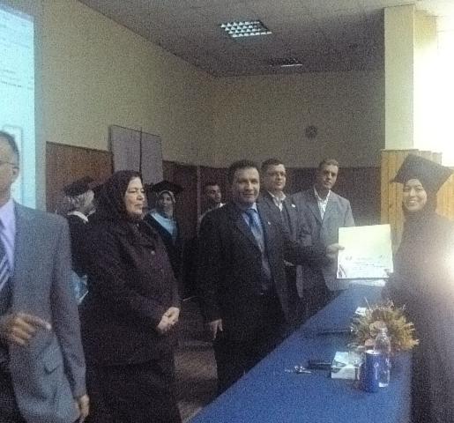

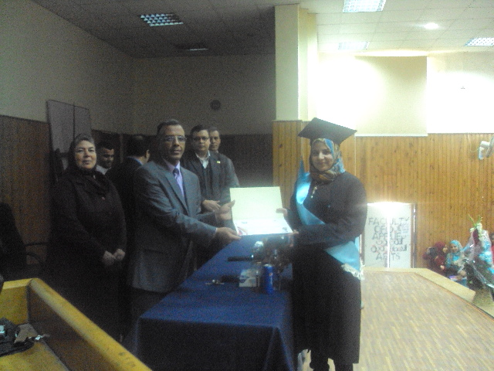 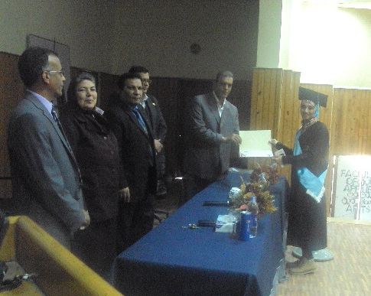

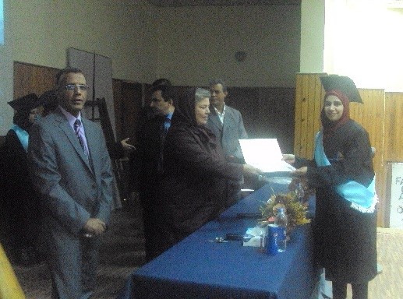 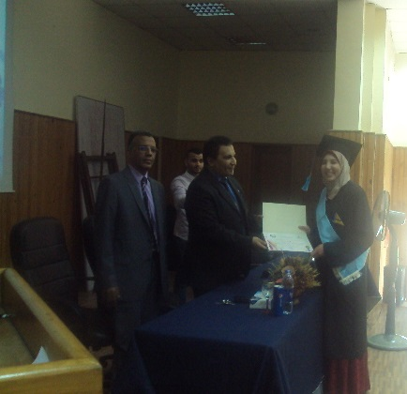

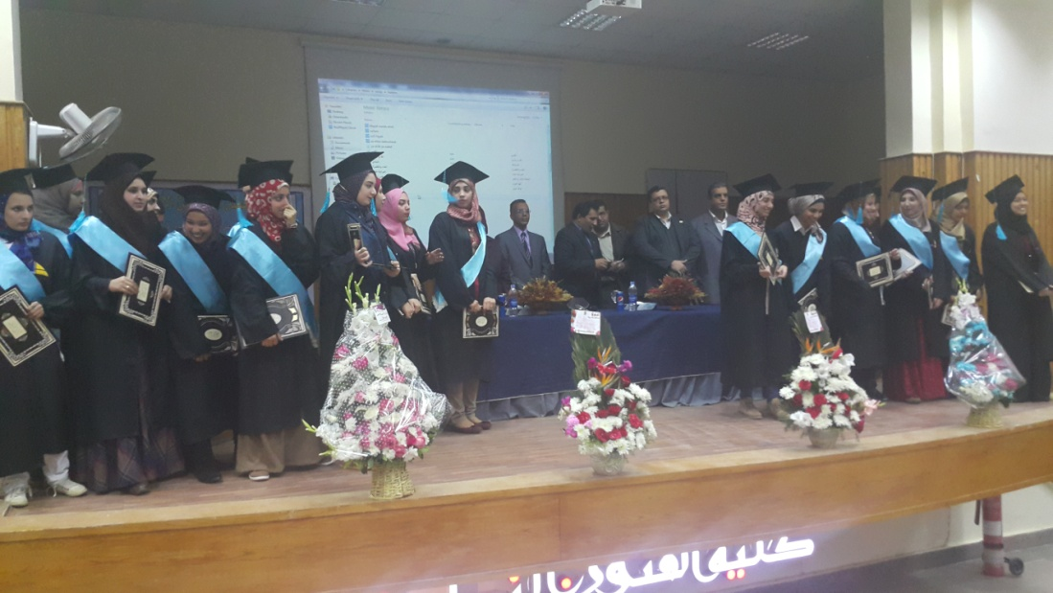

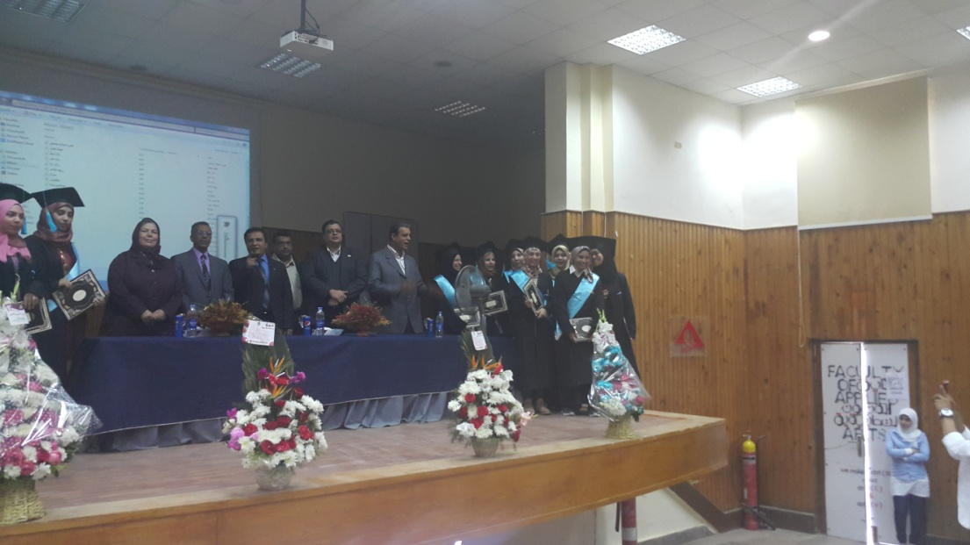

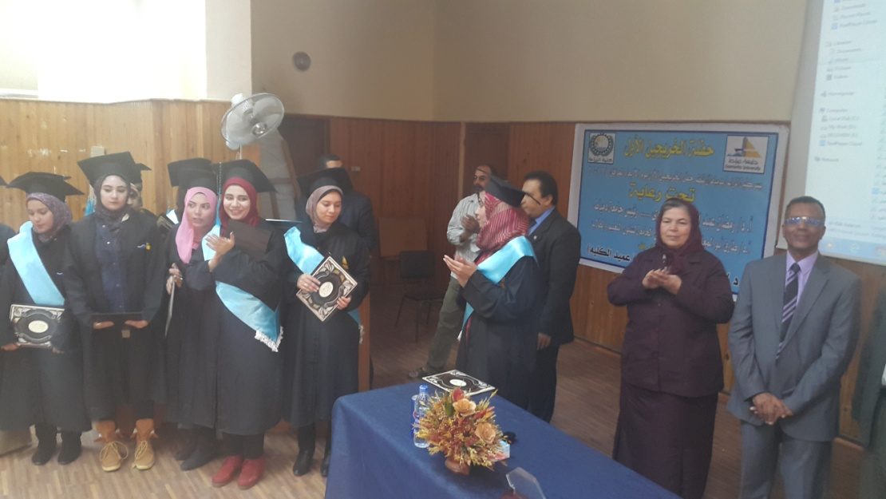

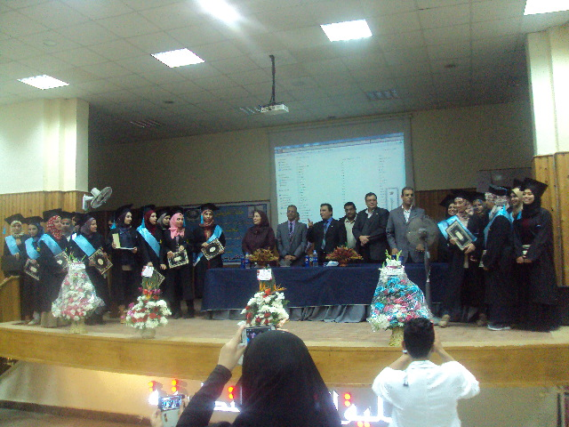

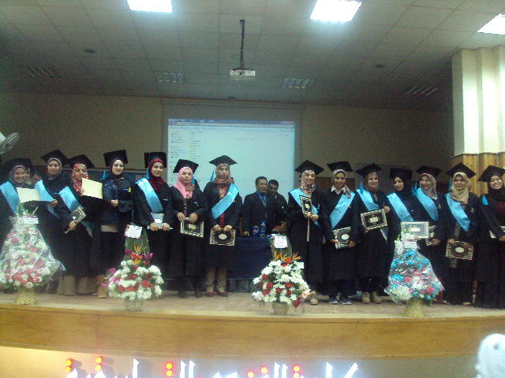

**عميد الكلية**

**أ.د/ أحمد لطفى ونس**